Шанбаева Баян
Тема | Гироскопический датчик. Определение углового наклона
Общие цели | Создать программу для определения углового наклона
Ожидаемые результаты | Ученики смогут работать с Гироскопическими датчиками и находить угловой наклон робота.
Ключевые идеи | Гироскопический датчик касания, свойства направление и количество градусов увеличение, уменьшение и любое.  Подключение моторов и датчиков. Подключение EV3 к компьютеру.
Ресурсы | Презентация Модуль 4 урок 6, видео Гироскопический датчик, шнуры к подключении к компьютеру, карточки для задания, листочки для рефлексии

№ | Время | Деятельность учителя | Деятельность учащихся | Формативное оценивание
1 | 5 мин | Орг. момент проверка наличия учащихся, проверка по проиденного материала по карточкам индивидульно. Взаимопроверка. | Подготовка к уроку, ответы на вопрос | Наблюдение
2 | 15 мин | Актуализация урока. Видео. Как можно измерит угл наклона. Скорость вращение в градусах, в секундах. Установка гироскопического датчика. Слайд 1-7 | Просмотр презентации, видеоролика, задают вопросы если такие возникают. | Реакция на высказывание учащихся
3 | 22 мин | Предложить задание для учащихся: попробовать подключить датчик и мотор к модулю EV3 слайд 13. Вычисление угла поворота Слайд 14-17  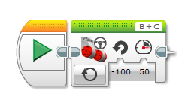  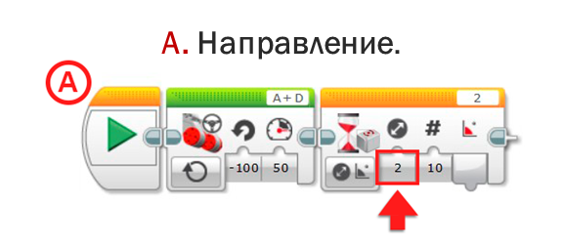  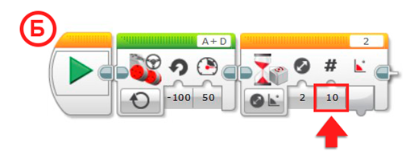  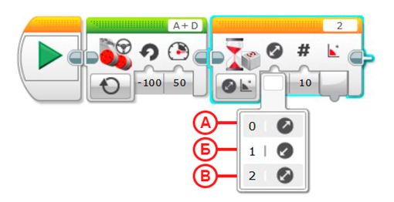 | Выполняют задание в парах или при возможности индивидуально | Наблюдение за ходом выполнения работы
6 | 3 мин | Рефлексия.  Упражнение плюс, минус, интересно. | Записывают свое мнение

